Wie ein Blumenstrauß im Topf: Girlanden- Hortensien mögen Halbschatten
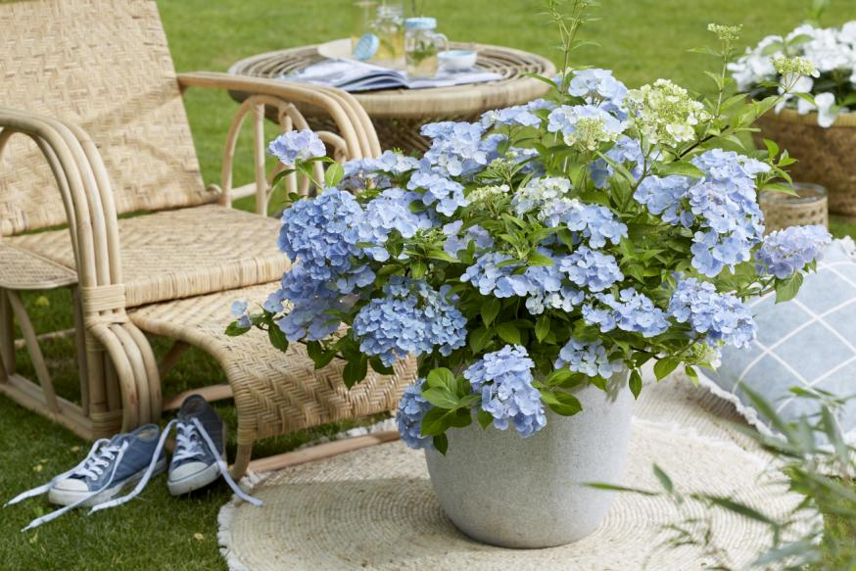
(GMH/FGJ) Die neuartigen Girlanden-Hortensien bringen auch Gärtner zum Schwärmen: An dem kompakten Zierstrauch öffnen sich im Frühsommer die Blüten nicht nur an der Spitze, sondern auch entlang der gesamten Triebe. Dem Zauber, der über und über mit Blüten überzogenen Pflanze, kann sich so leicht niemand entziehen. Von Juni bis September zeigen sich die Dolden dieser Neuzüchtung in den Farben Weiß, Rosa und Hellblau und lassen sie wie einen eleganten Blumenstrauß aussehen.
Bildnachweis: GMH/FGJ

Bildunterschrift: Neuerdings auch in Blau: Girlanden-Hortensien sind eine Neuzüchtung aus der bekannten Bauernhortensie, die entlang der gesamten Seitentriebe blühen.

Bilddaten in höherer Auflösung unter:
https://www.gruenes-medienhaus.de/download/2023/04/GMH_2023_18_01.jpg

Das Beste beider Eltern
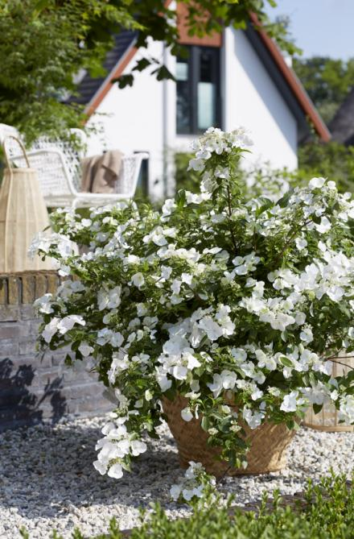
Entstanden ist das neue Ziergehölz durch Menschenhand: Der japanische Züchter Ushio Sakazaki fand in seiner Heimat eine attraktive Hortensien-Wildart. Diese kreuzte er mit der bekannten Bauernhortensie (botanischer Name: Hydrangea macrophylla). Und mit viel Glück entstand Nachwuchs, der alle guten Eigenschaften beider Eltern in sich vereint. Den ersten großen Auftritt hatte die weiße Girlanden-Hortensie bei der berühmten Chelsea Flower Show in London im Mai 2018. Dort wurde die Pflanze aus Deutschland von der altehrwürdigen Royal Horticultural Society (deutsch: Königliche Gartenbaugesellschaft) zur „Pflanze des Jahres 2018“ gekürt. Seit dem Ritterschlag des britischen Vereins zur Förderung der Gartenkunst erobern Girlanden-Hortensien international immer mehr Herzen. Ein breit angelegtes Zuchtprogramm, an dem deutsche Jungpflanzenbetriebe maßgeblich beteiligt sind, war erfolgreich: Pflanzenfreunde bekommen die ursprünglich nur weiße Hortensie jetzt im gut sortieren Fachhandel in den neuen Varianten Blau und Rosa. Hier sind die Blüten nicht wie ursprünglich schalenförmig, sondern bilden kleine, hübsche Bälle.

Bildnachweis: GMH/FGJ

Bildunterschrift: Ideal für Töpfe und Kübel: Wie ein Blumenstrauß wirkt die Girlanden-Hortensie. Die Triebe werden mit den Jahren immer länger und sollten nicht beschnitten werden.

Bilddaten in höherer Auflösung unter:
https://www.gruenes-medienhaus.de/download/2023/04/GMH_2023_18_02.jpg

Regelmäßig gießen und düngen
Wegen ihres ausladenden Wuchses eignen sich Girlanden-Hortensien am besten für die Bepflanzung eines hohen Gefäßes. Hier kommen die etwa einen Meter langen Blütentriebe besonders gut zur Geltung. Aber auch im Beet macht das Ziergehölz eine sehr gute Figur. Der ideale Standort ist im Halbschatten. Wichtig für den Blüherfolg ist eine gute Versorgung: Das Ziergehölz benötigt wie die Bauernhortensien viel Wasser. Außerdem ist ihr Düngerbedarf etwa doppelt so hoch, wie bei dem bekannten Elternteil. Für einen üppigen Blüherfolg dürfen die kleinen Sträucher – anders als andere Hortensien – in den ersten Jahren zudem nicht zurückgeschnitten werden. Kann die Pflanze sich frei entwickeln, so blühen im Folgejahr auch die Seitenknospen an den Seitentrieben. Die Pflanze wird dadurch immer dichter und die Blüte noch üppiger. Erst nach vier bis fünf Jahren an ihrem Standort empfehlen Experten einen Verjüngungsschnitt. Ansonsten beschränkt sich die Pflege darauf, kahl werdende Triebe zurückzuschneiden.

-----------------------
[Kastenelement]
Kleiner Strauch – große Wirkung
Ein Schmuckstück für Kübel und Staudenbeet in der Sonne: Der Sommerflieder (botanischer Namen: Buddleja davidii) ist auch in der Zwergform ein Schmetterlingsmagnet. Dabei wird der Zierstrauch, je nach Sorte, nur 50 Zentimeter bis knapp einen Meter groß. Wie seine großen Verwandten punktet auch die kleine Variante mit vielen attraktiven Blüten in blau, violett, rosa oder weiß. Dafür benötigt sie nur wenig Platz, die Wirkung ist dennoch enorm: Ihr süßlicher Duft zieht Schmetterlinge von Juli bis Oktober magisch an.
Sommerflieder, auch Schmetterlingsstrauch genannt, stammt ursprünglich aus China und Tibet. Mit den in Deutschland als Flieder (bot. Syringa) bezeichneten Gehölzen ist er nur sehr entfernt verwand, gemeinsam haben sie die langen Blütenrispen. Geschätzt wird der Zierstrauch unter anderem auch, weil er nur wenig Wasser benötigt und als hitzetolerante Pflanze in der prallen Sonne gedeiht. Zudem wächst Sommerflieder schnell und verbreitet sich in Europa auf trockenen, sandigen und kiesigen Böden, zum Beispiel auf aufgegebene Bahntrassen und Industriebrachen. Es handelt sich also um eine ausgesprochen pflegeleichte Pflanze, mit der auch Anfänger auf Balkon, Terrasse und im Beet blühende Erfolge feiern können.
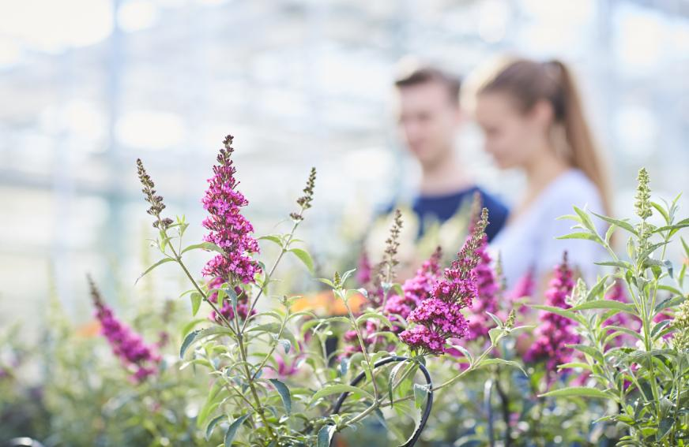

Bildnachweis: GMH/FGJ

Bilddaten in höherer Auflösung unter:
https://www.gruenes-medienhaus.de/download/2023/04/GMH_2023_18_03.jpg

Bildunterschrift: Liebt einen Platz in der Sonne: Sommerflieder (bot. Buddleja) lockt mit seinen Rispen-Blüten die Schmetterlinge an. Kleinbleibende Sorten eignen sich gut für Balkon und Terrasse.

